Obec Křečkov
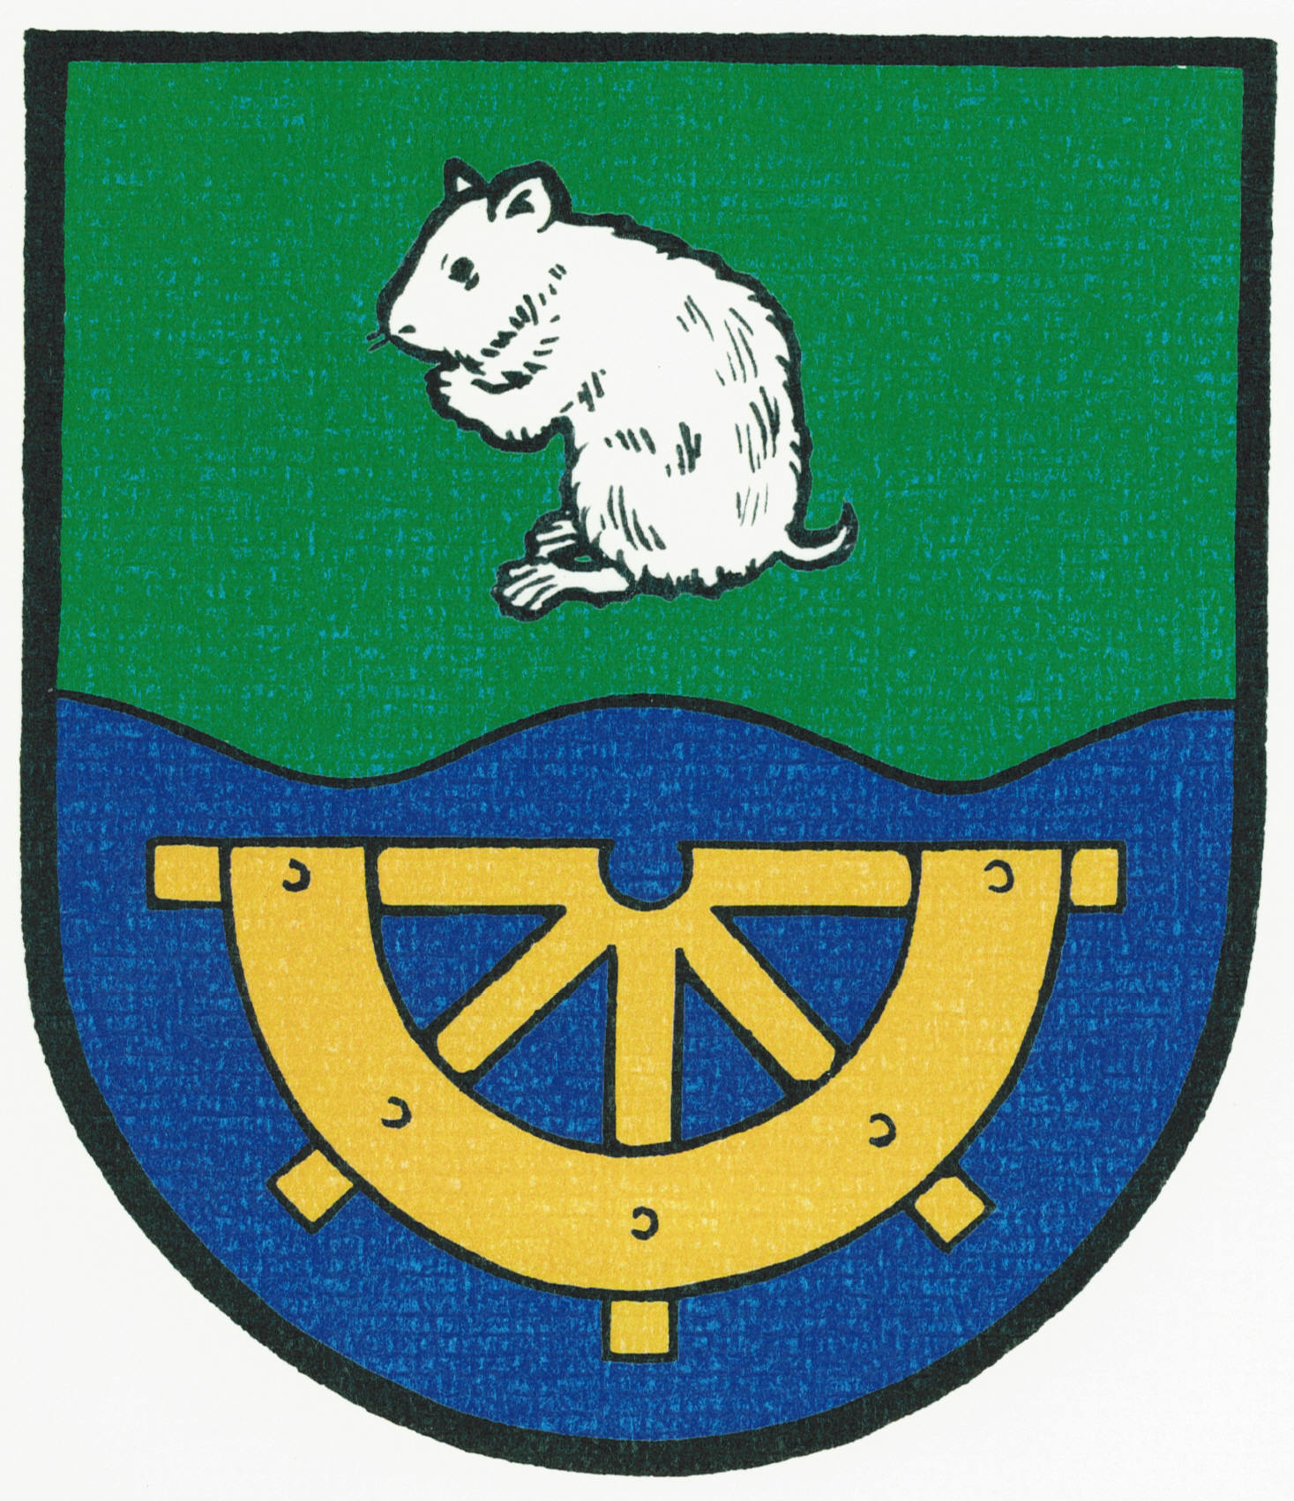

INFORMACE
o konání zasedání Zastupitelstva obce Křečkov

Obecní úřad Křečkov v souladu s ustanovením § 93 odst. 1 zákona č. 128/2000 Sb., o obcích (obecní zřízení), v platném znění, informuje o konání zasedání Zastupitelstva obce Křečkov.

Místo konání: | Obec Křečkov – zasedací místnost obecního úřadu, Křečkov č. p. 58
Doba konání: | 12.02. 2013 od 17:00
Navržený  program: | - Určení ověřovatelů zápisu (§ 95 odst. 1 zákona o obcích) a zapisovatele  - Schválení programu  3) Kontrola a projednání zápisu ze dne 15.1.2013  4) Smlouva o zřízení věcného břemene, č.sml. 57846/ 1/ 2013,  pro par.č. 26/11 v k.ú.Křečkov  5) Ministerstvo pro místní rozvoj, grantové řízení-  "Podpora obnovy a rozvoje venkova"  6) Různé  7) Diskuse  8) Závěr
V obci Křečkov dne 05.02.2013

.............................................
starostka obce Křečkov
Markéta Jeníková

Vyvěšeno na úřední desce dne: 05.02.2013

Sejmuto z úřední desky dne: 12.02.2013

